Rancang Bangun Sistem Pengelolaan Stok Barang dengan Sequential Search dan Selection Sort pada Store Vape SVP ID PONOROGO

SEMINAR PROPOSAL

Diajukan Sebagai Salah Satu Syarat
Untuk Memperoleh Gelar Sarjana Jenjang Strata Satu (S1)
Pada Program Studi Teknik Informatika Fakultas Teknik
Universitas Muhammadiyah Ponorogo



Fazya Fadilla Putri Baruri
21533405

PROGRAM STUDI TEKNIK INFORMATIKA
FAKULTAS TEKNIK
UNIVERSITAS MUHAMMADIYAH PONOROGO
(2025)

DAFTAR ISI

DAFTAR ISI 2
DAFTAR GAMBAR 4
DAFTAR TABEL 5
BAB 1 PENDAHULUAN 6
1.1 Latar Belakang 6
1.2 Rumusan Masalah 8
1.3 Tujuan Penelitian 8
1.4 Batasan Masalah 8
1.5 Manfaat Penelitian 9
BAB 2 TINJAUAN PUSTAKA 5
2.1 Penelitian Terdahulu 5
2.2 Landasan Teori 7
2.2.1 Sistem Pengelolaan Stok Barang 7
2.2.2 Selection Sort 7
2.2.3 Sequential Search 9
2.2.4 Website 10
2.2.5 PHP 10
2.2.6 Database 10
2.2.7 Metode Waterfall 11
2.2.8 Flowchart 12
2.2.9 DFD (Data Flow Diagram) 14
2.2.10 ERD 15
2.2.11 Whitebox Testing 17
BAB 3 METODE PENELITIAN 23
3.1 Tahap Penelitian 23
3.1.1 Identifikasi Masalah 23
3.1.2 Studi Literatur 24
3.1.3 Pengumpulan Data 25
3.1.4 Analisa Kebutuhan 25
3.1.5 Desain Sistem 27
3.1.6 Evaluasi 38
DAFTAR PUSTAKA 42

DAFTAR GAMBAR

Gambar 2.1 Simulasi Selection Sort 8
Gambar 2.2 Tahapan Metode Waterfall 11
Gambar 3.1 Tahap Penelitian 23
Gambar 3.2 Flowchart Algoritma Selection Sort 28
Gambar 3.3 Usecase admin 29
Gambar 3.4 Diagram Level 0 30
Gambar 3.5 DFD Level 1 31
Gambar 3.6 Entity Relationship Diagram 32
Gambar 3.7 Relasi Tabel 33
Gambar 3.8 Login 36
Gambar 3.9 Dashboard 36
Gambar 3.10 Data Barang 37
Gambar 3.11 Data Stok Barang 38

DAFTAR TABEL

Tabel 2.1 Penelitian Terdahulu 5
Tabel 2.2 Simbol Flowchart 13
Tabel 2.3 Simbol DFD 14
Tabel 2.4 Simbol ERD 15
Tabel 3.1 Stok Barang 34
Tabel 3.2 Transaksi 34
Tabel 3.3 User 35
Tabel 3.4 Barang 35
Tabel 3.5 Notifikasi 35
Tabel 3.6 Jadwal Penelitian 39

BAB 1

PENDAHULUAN
  - Latar Belakang
Perkembangan teknologi informasi telah membawa perubahan signifikan pada proses pengelolaan bisnis, terutama dalam pengelolaan inventori di ritel[1]. Store Vape SVP ID Ponorogo merupakan salah satu toko vape yang cukup dikenal di wilayah Ponorogo dan sekitarnya, dengan penawaran lebih dari 500 jenis produk yang mencakup liquid berbagai varian rasa dan kadar nikotin, pod system, mod, coil, cartridge, kapas, charger, hingga beragam aksesoris pendukung lainnya. Aktivitas operasional toko ini juga tergolong padat, di mana setiap bulan tercatat lebih dari 900 item barang yang masuk dan keluar melalui proses restock maupun transaksi harian, sehingga pendataan informasi produk seperti nama item, kategori, varian, kuantitas, dan harga menjadi elemen yang penting untuk diperhatikan[2]. Tingginya dinamika pergerakan barang dan keluasan ragam produk membuat pengelolaan data di Store Vape SVP ID Ponorogo memiliki tingkat kompleksitas tersendiri, yang menuntut adanya pencatatan yang terstruktur agar seluruh aktivitas terkait ketersediaan produk, penyusunan display, dan pelayanan kepada pelanggan dapat berjalan dengan lancar dan konsisten setiap hari.
Namun Store Vape SVP ID Ponorogo memiliki ragam produk yang luas dan aktivitas operasional yang tinggi, proses pendataan stok yang diterapkan hingga saat ini masih dilakukan secara manual melalui pencatatan konvensional[3]. Kondisi manual semacam ini tidak jarang menimbulkan masalah seperti ketidakteraturan data, keterlambatan pembaruan stok, dan potensi human error. Hal ini konsisten dengan temuan penelitian lain yang menyatakan bahwa sistem inventori konvensional (manual) rentan terhadap kesalahan input dan kurang responsif terhadap dinamika persediaan[4]. Selain itu, dalam skenario ritel dengan volume produk besar, pencarian data barang secara manual menjadi tidak efisien dan memakan waktu, menghambat respons layanan pelanggan dan pengambilan keputusan stok[5].
Beberapa penelitian terdahulu menunjukkan hasil yang relevan dengan pengembangan sistem pengelolaan stok berbasis web. Penelitian oleh Firqi et al. (2024) pada Globalindo Group mengembangkan sistem manajemen stok berbasis web untuk menggantikan pencatatan manual. Sistem yang dibangun memungkinkan pemantauan stok secara real-time dan terbukti mengurangi kehilangan data serta kesalahan pencatatan[6]. Rahman & Suyatno (2022) membangun sistem inventori berbasis web menggunakan framework Laravel dan metode LIFO untuk mengelola stok di Toko Star Helm, menghasilkan struktur data yang lebih teratur dan pencatatan yang lebih efisien[7]. Sementara itu, Rustiyana & Herdiansah (2024) merancang aplikasi inventaris barang berbasis website di SMK Negeri 7 Baleendah menggunakan Laravel dan QR Code, yang mempermudah proses pencatatan, pencarian, dan pelaporan data inventaris dengan tingkat akurasi tinggi[8]. Ketiga penelitian tersebut menunjukkan bahwa penggunaan sistem inventori berbasis web mampu meningkatkan akurasi, mempercepat proses pencarian, dan mendukung pengelolaan stok yang lebih terstruktur dibandingkan metode manual.
Berdasarkan temuan dari penelitian Firqi et al., Rahman & Suyatno, serta Rustiyana & Herdiansah, penelitian ini akan mengadaptasi dan mengembangkan sistem pengelolaan stok berbasis web untuk Store Vape SVP ID Ponorogo dengan penyesuaian sesuai kebutuhan operasional toko. Sistem akan dibangun menggunakan framework Laravel guna memastikan struktur aplikasi yang stabil, modular, dan mudah dikembangkan lebih lanjut. Untuk mempercepat proses pencarian data produk, algoritma Sequential Search akan diterapkan pada modul pencarian stok, sedangkan Selection Sort akan digunakan untuk mengurutkan data produk berdasarkan atribut tertentu seperti nama produk, jumlah stok, atau harga, sehingga memudahkan staf dalam analisis dan pengecekan inventori. Selain itu, sistem akan dilengkapi dengan fitur pemantauan stok secara real-time dan notifikasi restok otomatis ketika jumlah persediaan mendekati batas minimum. Dengan penerapan solusi ini, pengelolaan stok di Store Vape SVP ID Ponorogo diharapkan menjadi lebih akurat, cepat, dan terstruktur, serta mampu mengurangi potensi kesalahan pencatatan yang selama ini terjadi pada proses manual.

  - Rumusan Masalah
Bagaimana merancang dan membangun sistem pengelolaan stok barang berbasis web dengan menerapkan algoritma Sequential Search untuk pencarian data dan Selection Sort untuk pengurutan data, sehingga dapat membantu Store Vape SVP ID Ponorogo dalam mengelola stok ?

  - Tujuan Penelitian
Penelitian ini bertujuan untuk merancang dan membangun sistem pengelolaan stok barang berbasis web dengan menerapkan algoritma Sequential Search untuk pencarian data dan Selection Sort untuk pengurutan data, sehingga dapat membantu Store Vape SVP ID Ponorogo dalam mengelola stok.

  - Batasan Masalah
Berdasarkan penjelasan tersebut di atas, diperlukan adanya batasan masalah agar penelitian ini dapat lebih terarah dan sesuai dengan tujuan yang diharapkan. Adapun batasan masalah dalam penelitian ini adalah sebagai berikut:
- Sistem hanya berfokus pada proses pengelolaan stok barang, meliputi pencatatan barang masuk, barang keluar, pencarian data, dan pengurutan data.
- Algoritma yang digunakan untuk pencarian data adalah Sequential Search, dan algoritma untuk pengurutan data yang digunakan adalah Selection Sort.
- Sistem dikembangkan hanya untuk digunakan oleh pegawai internal Store Vape SVP ID Ponorogo.
- Data yang dikelola terbatas pada produk yang dijual di toko, seperti liquid, pod system, mod, coil, cartridge, kapas, charger, dan aksesoris vape lainnya.
- Sistem tidak mencakup fitur transaksi penjualan atau integrasi dengan sistem POS (Point of Sale).
- Platform pengembangan menggunakan Laravel, PHP, dan MySQL sebagai basis penyimpanan data.
- Sistem hanya menghasilkan laporan stok sederhana tanpa analisis prediksi atau manajemen keuangan toko.

  - Manfaat Penelitian
Penelitian ini diharapkan dapat memberikan manfaat baik secara teoretis maupun praktis. Secara teoretis, penelitian ini berkontribusi dalam pengembangan ilmu komputer melalui penerapan algoritma Sequential Search dan Selection Sort pada sistem pengelolaan stok berbasis web serta menambah referensi ilmiah pada bidang algoritma pencarian, pengurutan, dan sistem informasi inventori. Secara praktis, penelitian ini dapat membantu Store Vape SVP ID Ponorogo dalam mengelola stok barang secara lebih akurat, terstruktur, dan mudah diakses, mempercepat proses pencarian produk dengan algoritma Sequential Search, mempermudah pengurutan data menggunakan Selection Sort, mengurangi risiko kesalahan pencatatan pada sistem manual, serta mendukung kelancaran operasional toko dengan penyajian informasi stok yang jelas dan terorganisasi untuk membantu pengambilan keputusan terkait kebutuhan restock.

BAB 2

TINJAUAN PUSTAKA

2.1 Penelitian Terdahulu
Tabel 2.1 Penelitian Terdahulu
No. | Judul Jurnal | Penulis  (Tahun) | Hasil Penelitian
1 | Sistem Inventori Persediaan Produk Berbasis Web di Toko Nanik Tri Menggunakan Framework Laravel[9]. | Yuwhay Jahdan Sabiila & Ihsan Cahyo Utomo (2024) | Penelitian berhasil membangun sistem inventori berbasis Laravel yang mampu mencatat barang masuk/keluar secara terstruktur. Sistem meningkatkan konsistensi data dan mengurangi kesalahan input dibandingkan pencatatan manual.
2 | Sistem Informasi Inventaris Barang Berbasis Web menggunakan Laravel pada Disdukcapil Sintang[10]. | Ibnur Rusi, Muhammad Iqbal & Ferdy Febrianto (2020) | Sistem yang dikembangkan mempermudah pelacakan stok, mengoptimalkan perputaran inventori, serta mempercepat proses pengecekan barang melalui fitur pencarian dan pelaporan otomatis.
3 | Pembangunan Sistem Informasi Manajemen Inventaris Toko & Gudang Berbasis Web[3]. | Edward Sebastian, dkk (2021) | Algoritma Sequential Search diterapkan untuk mempermudah proses pencarian data dokumen. Hasil pengujian menunjukkan sistem dapat mencari data secara cepat dan akurat pada dataset berukuran kecil hingga menengah.
4 | Rancang Bangun Aplikasi Inventaris Barang Berbasis Website Menggunakan QR Code dan Laravel (Studi Kasus: SMK 7 Baleendah)[11]. | Rustiyana & Dadan Herdiansah (2024) | Penelitian menghasilkan aplikasi inventori dengan scanning QR Code untuk mempercepat proses input. Sistem memberikan peningkatan akurasi data serta mempersingkat waktu pencarian barang secara signifikan.
5 | Rancang Bangun Aplikasi Penjualan dan Inventory Produk Berbasis Website Menggunakan Laravel[8]. | Fabio Sepriano & Arief Ichwani (2025) | Selection Sort digunakan untuk mengurutkan produk berdasarkan harga dan stok. Hasil penelitian menunjukkan algoritma bekerja stabil dan cocok untuk dataset kecil–menengah yang umum digunakan pada UMKM.

Berdasarkan Tabel 2.1, dapat disimpulkan bahwa seluruh penelitian terdahulu memanfaatkan sistem pengelolaan stok sebagai solusi untuk meningkatkan kerapian data, mempercepat proses pencarian, serta mendukung pengaturan data produk maupun informasi dengan lebih terstruktur. Sebagian besar penelitian menggunakan framework Laravel sebagai fondasi pengembangan sistem inventori, sementara penelitian lain mengintegrasikan algoritma seperti FIFO, Sequential Search, dan Selection Sort untuk mengoptimalkan proses pencarian dan pengurutan data. Setiap penelitian menunjukkan bahwa penerapan teknologi tersebut mampu mengurangi kesalahan pencatatan manual dan meningkatkan keakuratan serta kecepatan dalam pengelolaan informasi.

2.2 Landasan Teori
Landasan teori merupakan dasar penting dalam pengembangan sistem informasi inventori pada Store Vape SVP ID Ponorogo yang bertujuan mendukung proses pendataan produk, pemantauan stok, serta pencarian informasi barang secara lebih terstruktur. Sistem ini dirancang untuk membantu pemilik toko maupun karyawan dalam mengelola ragam produk yang tersedia mulai dari liquid, pod system, mod, hingga aksesoris berdasarkan data yang dicatat seperti nama produk, kategori, varian, jumlah stok, dan harga. Dengan adanya landasan teori, pengembangan sistem dapat dilakukan secara terarah sehingga mampu mengatasi permasalahan pencatatan manual dan meningkatkan ketepatan serta kecepatan dalam proses operasional toko.

Sistem Pengelolaan Stok Barang
Sistem pengelolaan stok barang (inventory management system) merupakan proses yang digunakan untuk mengawasi, mengatur, dan mencatat persediaan barang agar selalu tersedia dalam jumlah yang sesuai kebutuhan operasional[12]. Pengelolaan stok mencakup pencatatan barang masuk, barang keluar, jumlah persediaan, kategori barang, serta proses pemantauan perubahan stok secara berkala. Sistem ini umumnya diterapkan pada kegiatan bisnis seperti retail, manufaktur, gudang distribusi, maupun toko modern.
Menurut Heizer & Render (2020), pengelolaan stok bertujuan untuk menjaga keseimbangan antara ketersediaan barang dan biaya penyimpanan. Pengelolaan stok yang baik dapat meminimalisir risiko seperti stockout, overstock, dan ketidakakuratan data[12].

Selection Sort
Selection Sort adalah algoritma yang bersifat in-place, artinya pengurutan dilakukan langsung pada array tanpa membutuhkan struktur data tambahan dengan memori yang signifikan. Ini menjadikannya efisien dalam penggunaan ruang memori. Namun, meskipun sederhana dan mudah dipahami, algoritma ini kurang optimal dalam hal kecepatan untuk dataset yang besar karena kompleksitas waktu yang tinggi yaitu O(n²). Selection Sort tidak tergantung pada apakah data awal sudah sebagian terurut atau tidak; ia tetap melakukan jumlah perbandingan yang sama dalam semua kasus[13].
Selection Sort juga memiliki sifat unstable, artinya ketika ada elemen-elemen yang bernilai sama, urutan relatif antara elemen-elemen tersebut bisa berubah setelah pengurutan. Meskipun begitu, algoritma ini berguna dalam situasi di mana penggunaan memori menjadi pertimbangan utama, atau ketika ukuran dataset relatif kecil sehingga performa O(n²) masih dapat diterima. Selain itu, karena pola kerjanya yang sangat sistematis, algoritma ini mudah diimplementasikan dan di-debug[14].
Proses pengurutan data dalam sebuah array menggunakan algoritma Selection Sort tersebut dapat dilihat pada gambar 2.1 berikut :
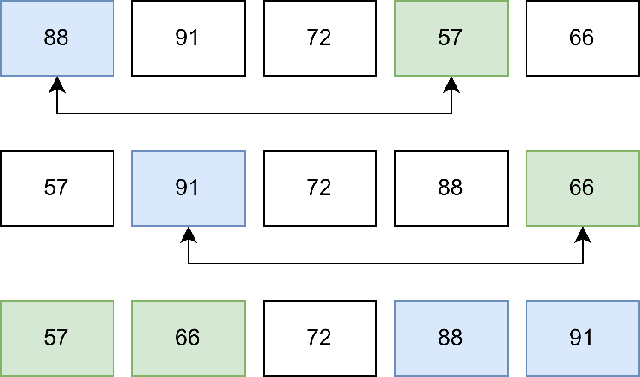
Gambar 2.1 Simulasi Selection Sort
Pada gambar 2.1, simulasi algoritma Selection Sort ditampilkan untuk mengurutkan array [88,91,72,57,66] Berikut langkah-langkah prosesnya:
- Langkah 1: Mulai dari elemen pertama, yaitu 88. Cari elemen terkecil di sisa array [91,72,57,66]. Elemen terkecil adalah 57, maka tukar posisi 88 dengan 57. Array menjadi [57,91,72,88,66].
- Langkah 2: Pindah ke elemen kedua, yaitu 91. Cari elemen terkecil di sisa array [72,88,66]. Elemen terkecil adalah 66, maka tukar posisi 91 dengan 66. Array menjadi [57,66,72,88,91].
- Langkah 3: Elemen ketiga, keempat, dan kelima sudah berada pada posisi yang benar, sehingga tidak perlu ada pertukaran lebih lanjut.
Hasil akhirnya adalah array terurut [57,66,72,88,91] Simulasi ini menunjukkan cara algoritma Selection Sort secara berulang memilih elemen terkecil dari bagian yang belum terurut dan menempatkannya di posisi yang benar.

Sequential Search
Sequential Search atau pencarian berurutan adalah salah satu algoritma pencarian paling dasar yang digunakan untuk menemukan sebuah elemen dalam kumpulan data. Algoritma ini bekerja dengan memeriksa setiap elemen satu per satu, dimulai dari posisi awal hingga akhir, hingga ditemukan kecocokan atau seluruh data selesai diperiksa. Karena sifatnya yang sederhana, algoritma ini sering digunakan pada sistem yang tidak memerlukan struktur data kompleks[15].
Algoritma Sequential Search tidak mensyaratkan data harus terurut, sehingga cocok digunakan dalam pengelolaan stok barang atau daftar produk yang dinamis. Pada konteks sistem inventori, metode ini dapat membantu menemukan informasi produk berdasarkan nama atau kode barang dengan mudah, meskipun jumlah datanya masih relatif kecil. Proses pencarian dilakukan secara linear sehingga sistem dapat memastikan setiap elemen yang diperiksa memiliki peluang yang sama untuk ditemukan[16].
Dalam hal efisiensi, Sequential Search memiliki kompleksitas waktu O(n), yang berarti waktu pencarian akan meningkat seiring bertambahnya jumlah data. Meskipun demikian, algoritma ini tetap banyak digunakan pada aplikasi yang memiliki jumlah data tidak terlalu besar, karena implementasinya mudah dan tidak memerlukan proses pengurutan terlebih dahulu. Kelebihan kesederhanaan inilah yang membuat Sequential Search relevan untuk sistem inventori skala UMKM atau toko ritel[2].

Website
Website merupakan pengaplikasian HTTP (Hyper Text Transfer Protocol) sebagai protokol untuk transfer data yang praktis, dimulai dari dokumen hiperteks dalam format HTML, dan kini digunakan untuk mentransfer data dengan bebas. Peramban web mengambil dokumen HTML dari server lewat protokol HTTPS atau membukanya dari disk lokal, lalu menerjemahkan kode tersebut ke dalam antarmuka yang muncul pada layar monitor. Situs web dapat dibentuk menggunakan bahasa markup hiperteks[17].

PHP
PHP merupakan bahasa yang melengkapi HTML dan memungkinkan pembuatan aplikasi dinamis yang dapat melakukan pengolahan dan pemrosesan data. Semua sintaksis yang disediakan akan dieksekusi sepenuhnya di server, dan yang dikirimkan ke browser hanyalah hasilnya. PHP merupakan bahasa scripting yang berada dalam bentuk skrip, ditempatkan di server, dan diproses di sana. Hasilnya kemudian dikirimkan ke client, di mana pengguna menggunakan browser. PHP terkenal sebagai bahasa scripting yang terintegrasi dengan tag-tag HTML, dieksekusi di server, dan digunakan untuk membuat halaman web dinamis, mirip dengan Active Server Pages (ASP) atau Java Server Pages (JSP). PHP merupakan perangkat lunak Open Source [18].

Database
Basis data merupakan kumpulan data terorganisir yang saling terkait sehingga dapat disimpan, dimanipulasi, dan diakses dengan mudah oleh pengguna. Konsep relasi dalam hal ini mengacu pada cara data menggambarkan domain khusus, memfasilitasi penggunaan yang efektif dalam menjawab pertanyaan yang diajukan terhadap basis data tersebut. Sistem basis data, di sisi lain, merupakan koleksi data yang terstruktur sedemikian rupa sehingga memungkinkan penyimpanan dan manipulasi data (termasuk pembaruan, pencarian, pengolahan dengan perhitungan tertentu, dan penghapusan) dengan kemudahan[19].

Metode Waterfall
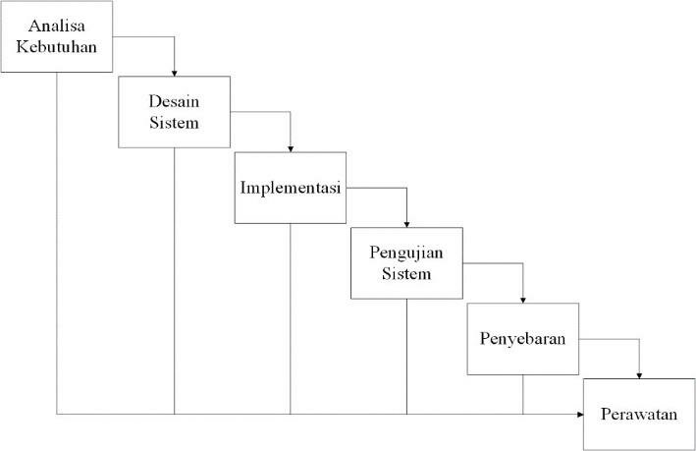
Gambar 2.2 Tahapan Metode Waterfall
Metode Waterfall dalam pengembangan perangkat lunak adalah suatu sistem yang mengatur proses secara berurutan, di mana setiap langkah dilaksanakan berturut-turut dan tidak bisa dikembalikan ke tahap sebelumnya[20]. Tahapannya melibatkan:
- Analisis Kebutuhan
Tahap pertama dalam model Waterfall adalah mengumpulkan dan menganalisis kebutuhan sistem secara menyeluruh. Pada tahap ini, pengembang berinteraksi dengan pengguna atau pihak terkait untuk memahami tujuan sistem, fitur yang diperlukan, batasan sistem, serta alur kerja yang ingin diwujudkan. Semua kebutuhan dicatat secara rinci dalam dokumen spesifikasi kebutuhan (Software Requirements Specification/SRS). Tahap ini sangat penting karena menjadi dasar dari seluruh tahapan berikutnya.
- Perancangan Sistem (Design)
Setelah kebutuhan sistem jelas, tahap berikutnya adalah merancang solusi berdasarkan spesifikasi kebutuhan. Desain mencakup perancangan arsitektur sistem, desain basis data, struktur menu, alur proses, hingga perancangan antarmuka (UI). Tujuan dari tahap ini adalah menghasilkan blueprint atau rancangan lengkap yang akan menjadi acuan pengembang pada tahap implementasi. Desain harus dibuat logis, terstruktur, dan mampu memenuhi semua kebutuhan yang telah dianalisis.
- Implementasi (Coding)
Tahap ini adalah proses pengembangan sistem berdasarkan desain yang telah dibuat. Pengembang mulai melakukan coding/programming menggunakan bahasa dan framework yang dipilih. Semua fitur, fungsi, serta alur sistem diwujudkan dalam bentuk kode program. Pada tahap ini, setiap modul biasanya diuji secara internal (unit testing) untuk memastikan tidak ada kesalahan logika maupun teknis sebelum sistem dikumpulkan menjadi satu kesatuan.
- Pengujian (Testing)
Setelah implementasi selesai, sistem masuk ke tahap pengujian untuk memastikan bahwa semua fungsi berjalan sesuai kebutuhan. Pengujian dilakukan untuk menemukan bug, inkonsistensi, atau ketidaksesuaian dengan kebutuhan.

Flowchart
Flowchart, atau yang biasa disebut diagram alir, adalah bentuk visual yang menggambarkan algoritma atau rangkaian langkah instruksi secara berurutan dalam suatu sistem. Seorang analis sistem memanfaatkan Flowchart sebagai dokumen pendukung untuk menyajikan gambaran logis dari sistem yang akan dikembangkan kepada programmer. Dengan demikian, Flowchart berperan dalam membantu menemukan solusi terhadap potensi permasalahan yang mungkin muncul selama proses pembangunan sistem. Secara umum, Flowchart disusun menggunakan simbol-simbol tertentu, di mana masing-masing simbol merepresentasikan proses tertentu. Sementara itu, hubungan antarproses digambarkan melalui garis penghubung[21].

Tabel 2.2 Simbol Flowchart
Simbol | Nama | Fungsi
 | Terminator | Menandai awal dan akhir dari suatu alur kerja atau proses.
 | Garis Alir  (Flow Line) | Arah aliran atau urutan dari suatu proses dalam Flowchart.
 | Input/Output Data | Merepresentasikan masukan atau keluaran dari suatu alur kerja atau proses.
 | Process | Proses hitungan atau  pengolahan data.
 | Decision | Menunjukkan suatu titik dalam proses dimana keputusan harus dibuat.
 | OnPage Connector | Menghubungkan dua atau lebih bagian Flowchart yang terdapat pada halaman yang sama.

DFD (Data Flow Diagram)
Data Flow Diagram (DFD) menyajikan penjabaran yang lebih rinci terkait aliran data dalam sistem. DFD Level 1 memperlihatkan bagian-bagian utama dari sistem serta hubungan atau alur data antar bagian tersebut. Pada tingkat ini, sistem digambarkan sebagai sebuah proses utama yang memiliki berbagai input dan Output yang terhubung ke proses-proses yang lebih spesifik. Proses utama tersebut bisa berbentuk fungsi tertentu, submodul, atau komponen penting dari sistem yang menjalankan tugas atau peran khusus [21].
Tabel 2.3 Simbol DFD
No | Simbol | Nama | Fungsi
1. |  | Entitas | Simbol ini mepresentasikan dari orang, organisasi, atau sistem yang berada di luar sistem yang sedang dianalisis, tetapi berinteraksi dengan sistem tersebut. Entitas ini bisa berupa pengguna, perangkat keras, atau sistem eksternal lainnya yang memberikan input ke sistem atau menerima Output dari sistem.
2. |  | Arus Data | Simbol ini menggambarkan data tunggal atau kumpulan logis dari data yang mengalir dalam sistem. Arus data selalu bermula atau berakhir di suatu proses dalam DFD. Arus data menunjukkan bagaimana data diproses atau diolah oleh sistem.
3. |  | Proses | Proses adalah aktivitas atau fungsi dalam sistem yang melakukan operasi tertentu untuk tujuan bisnis yang spesifik. Proses bisa berupa aktivitas manual yang dilakukan oleh pengguna atau proses yang terkomputerisasi. Proses dalam DFD direpresentasikan dengan bentuk lingkaran atau bulatan.
4. |  | Data Store | Tempat penyimpanan data dalam sistem yang digunakan untuk menyimpan data yang diperlukan oleh proses-proses dalam sistem. Data Store bisa berupa basis data, file, atau struktur penyimpanan data lainnya. Aliran data dalam DFD dapat meng-update atau menambahkan data ke Data Store, serta mengambil data dari Data Store untuk diproses lebih lanjut.

ERD
Entity Relationship Diagram (ERD) merupakan metode yang digunakan untuk memodelkan kebutuhan data dalam suatu organisasi, biasanya dimanfaatkan oleh analis sistem pada tahap analisis kebutuhan dalam pengembangan sistem[23].
Tabel 2.4 Simbol ERD
No. | Simbol | Deskripsi
1. | Entitas/ Entity  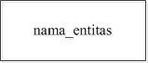 | Entitas merupakan data inti yang akan disimpan; bakal tabel pada basis data; benda yang memiliki data dan harus disimpan datanya agar dapat diakses oleh aplikasi komputer; penamaan entitas biasanya lebih ke kata benda dan belum merupakan nama tabel.
2. | Atribut  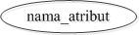 | Field atau kolom data yang butuh disimpan dalam suatu entitas.
3. | Atribut Kunci Primer  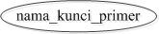 | Field atau kolom data yang butuh disimpan dalam suatu entitas dan digunakan sebagai kunci akses record yang diinginkan; biasanya berupa id; kunci primer dapat lebih dari satu kolom, asalkan kombinasi dari beberapa kolom tersebut dapat bersifat unik (berbeda tanpa ada yang sama).
4. | Atribut Multinilai/Multi Value   | Field atau kolom data yang butuh disimpan dalam suatu entitas yang dapat memiliki nilai lebih dari satu.
5. | Relasi  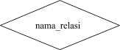 | Relasi yang menghubungkan antar entitas; biasanya diawali dengan kata kerja.
6. | Assosiasi/association  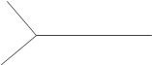 | Penghubung antara relasi dan entitas dimana di kedua ujungnya memiliki multiplicity kemungkinan jumlah Pemakaian kemungkinan jumlah maksimum keterhubungan antara entitas satu dengan entitas yang lain disebut dengan kardinalitas. Misalkan ada kardinalitas 1 ke N atau sering disebut dengan one to many menghubungkan entitas A dan entitas B.

Whitebox Testing
Whitebox Testing merupakan metode pengujian perangkat lunak yang berfokus pada pemeriksaan struktur internal, logika, serta kode program dari sistem yang sedang diuji. Pada metode ini, penguji memiliki akses penuh terhadap kode sumber sehingga proses pengujian dilakukan dengan menelusuri setiap alur logika program, percabangan, perhitungan, maupun fungsi-fungsi yang ada. Tujuan utama Whitebox Testing adalah memastikan bahwa seluruh bagian dalam program berjalan sesuai dengan yang diharapkan tanpa adanya kesalahan tersembunyi di dalam struktur internal aplikasi[24].
Metode pengujian ini umumnya dilakukan pada tingkat unit testing, yaitu pengujian pada unit paling kecil dalam program, seperti fungsi, modul, atau class. Penguji memeriksa bagaimana program merespons data tertentu, bagaimana setiap kondisi dieksekusi, apakah terdapat loop yang tidak pernah berhenti, serta apakah semua kemungkinan jalur program (path) telah diuji secara menyeluruh. Beberapa teknik umum dalam Whitebox Testing meliputi statement coverage, branch coverage, dan path coverage, yang masing-masing digunakan untuk memastikan bagian kode tertentu telah benar-benar dieksekusi dan diuji.

Kelebihan dari Whitebox Testing adalah kemampuannya dalam menemukan kesalahan logika dan bug yang tidak dapat dideteksi melalui pengujian berbasis fungsional (Blackbox Testing). Metode ini juga membantu memastikan keamanan program melalui pemeriksaan kondisi kritis dalam kode. Namun, kekurangannya adalah memerlukan waktu dan keahlian teknis yang tinggi karena penguji harus memahami struktur kode secara mendalam. Selain itu, metode ini kurang cocok untuk menguji interaksi antarmuka pengguna atau pengalaman pengguna, karena fokusnya sepenuhnya berada pada struktur internal sistem[25].

BAB 3

METODE PENELITIAN

  - Tahap Penelitian
Tahap penelitian yang ditempuh adalah sebagai berikut :
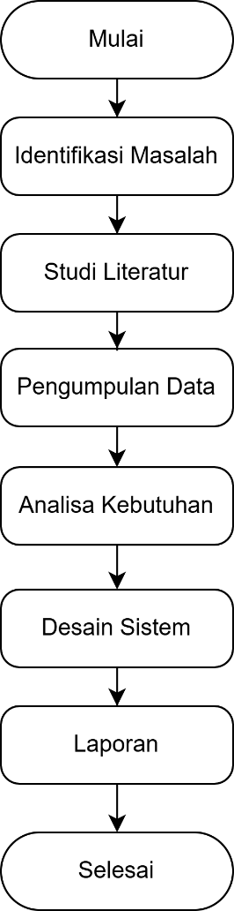
Gambar 3.1 Tahap Penelitian
- Identifikasi Masalah
Identifikasi masalah merupakan tahap awal yang bertujuan untuk menemukan dan memahami persoalan utama yang terjadi pada sistem pengelolaan stok barang yang sedang berjalan. Pada tahap ini, peneliti meninjau proses pencatatan stok, alur keluar-masuk barang, serta mekanisme pelaporan yang digunakan oleh pihak terkait. Banyak sistem tradisional masih mengandalkan pencatatan manual menggunakan buku atau spreadsheet terpisah, sehingga rentan terjadi kesalahan input, data ganda, hingga kehilangan dokumen.
Selain itu, identifikasi masalah juga mencakup analisis terhadap kendala yang dialami pengguna, seperti lamanya proses pencarian data barang, ketidaksesuaian jumlah stok antara catatan dan kondisi fisik, serta sulitnya menghasilkan laporan secara cepat. Melalui proses identifikasi ini, peneliti dapat merumuskan kebutuhan utama sistem baru sehingga pengembangan yang dilakukan lebih terarah dan mampu menyelesaikan masalah yang sebenarnya terjadi di lapangan.
- Studi Literatur
Studi literatur merupakan tahapan penting untuk mengumpulkan referensi dan pengetahuan yang relevan sebagai dasar pengembangan sistem. Pada tahap ini, peneliti menelaah berbagai sumber seperti jurnal ilmiah, buku, artikel penelitian, maupun penelitian terdahulu yang berkaitan dengan pengelolaan stok barang, sistem informasi inventori, penggunaan Laravel dalam pengembangan aplikasi web, serta algoritma pencarian dan pengurutan data. Tujuan utama dari studi literatur adalah untuk memahami teori-teori yang mendukung penelitian serta mengetahui bagaimana solusi serupa telah dikembangkan sebelumnya.
Selain itu, studi literatur membantu peneliti dalam mengidentifikasi kekurangan atau keterbatasan dari penelitian terdahulu sehingga dapat dijadikan acuan untuk mengembangkan sistem yang lebih baik dan sesuai dengan kebutuhan pengguna. Misalnya, beberapa penelitian mengungkapkan bahwa pencatatan stok manual sering menyebabkan ketidakakuratan data, sehingga diperlukan sistem berbasis web yang lebih terstruktur. Peneliti juga dapat mempelajari bagaimana algoritma seperti Sequential Search atau Selection Sort diterapkan untuk meningkatkan kecepatan pencarian dan pengurutan data dalam sistem inventori.
Melalui studi literatur, peneliti memperoleh landasan teori yang kuat terkait konsep pengelolaan stok, alur sistem inventori, desain database, serta teknik evaluasi sistem. Dengan adanya kajian ini, pengembangan sistem yang dilakukan tidak hanya berdasarkan perkiraan, tetapi didukung oleh pengetahuan akademik dan contoh implementasi yang sudah terbukti efektif. Tahap ini memastikan bahwa sistem yang dibangun memiliki dasar ilmiah dan dapat dipertanggungjawabkan secara metodologis.
- Pengumpulan Data
Tahap pengumpulan data dilakukan untuk memperoleh informasi rinci yang akan menjadi dasar pengembangan sistem. Metode yang digunakan dapat meliputi wawancara dengan pengelola gudang atau admin stok, observasi proses operasional, serta studi dokumen seperti kartu stok, laporan barang masuk dan keluar, atau format pencatatan yang digunakan sebelumnya. Data yang dikumpulkan mencakup jenis barang, jumlah stok, kategori barang, frekuensi transaksi, serta alur kerja yang digunakan dalam pengelolaan stok.
Selain itu, pengumpulan data juga mencakup data pendukung seperti kendala teknis, kebutuhan pengguna, serta standar operasional yang harus dipenuhi dalam sistem baru. Informasi ini kemudian diolah untuk memahami pola kebutuhan pengguna dan menentukan fitur-fitur apa saja yang paling penting untuk diterapkan, seperti pencarian barang, pengurutan data, notifikasi stok menipis, atau pelaporan otomatis. Tahap ini memastikan sistem yang dikembangkan benar-benar selaras dengan kebutuhan pengguna akhir.
- Analisa Kebutuhan
Sistem pengelolaan stok barang berbasis web dirancang untuk membantu admin atau pengelola gudang dalam mencatat, memantau, dan mengelola barang secara lebih terstruktur. Sistem ini bertujuan menggantikan proses manual yang sering menyebabkan kesalahan pencatatan, keterlambatan informasi, dan kesulitan dalam pencarian data. Analisis kebutuhan dibagi menjadi dua bagian, yaitu kebutuhan fungsional dan kebutuhan non-fungsional, berdasarkan dua peran utama pengguna, yaitu Admin dan User (pemilik usaha/manager).

- Kebutuhan Fungsional
Admin memiliki peran penuh dalam mengoperasikan seluruh fitur sistem. Kebutuhan fungsional yang harus disediakan antara lain:
- Login Sistem
Admin dapat masuk ke dalam sistem menggunakan autentikasi yang valid untuk memastikan keamanan akses dan mencegah pihak yang tidak berkepentingan.
- Mengelola Data Barang
Admin dapat menambah barang baru, mengedit informasi barang, serta menghapus barang yang tidak lagi tersedia atau sudah tidak digunakan.
- Mengelola Transaksi Barang
Admin dapat mencatat transaksi barang masuk dan barang keluar secara real-time agar data stok selalu akurat dan mutakhir.
- Pencarian Barang (Sequential Search)
Sistem menyediakan fitur pencarian barang berdasarkan nama, kode barang, kategori, atau jumlah stok dengan memanfaatkan algoritma Sequential Search.
- Pengurutan Data Barang (Selection Sort)
Admin dapat mengurutkan barang berdasarkan stok, kategori, harga, atau tanggal masuk sesuai kebutuhan pengelolaan gudang.
- Melihat Laporan Stok
Sistem menampilkan laporan stok terkini, barang yang mulai menipis, serta riwayat transaksi barang masuk dan keluar.
- Mengelola Akun Admin
Admin dapat menambah, mengubah, dan menghapus akun admin lain apabila perusahaan memiliki lebih dari satu pengelola.
- Mencetak atau Mengekspor Laporan
Admin dapat mencetak laporan stok maupun mengekspornya ke format PDF atau Excel sebagai dokumentasi atau kebutuhan audit.

- Kebutuhan Non-Fungsional
Kebutuhan non-fungsional mencakup kualitas sistem, performa, keamanan, dan kenyamanan penggunaan:
- Sistem harus dapat diakses secara online 24/7, sehingga admin dan user dapat mengakses informasi stok kapan saja.
- Antarmuka pengguna harus sederhana, responsif, dan mudah dipahami, sehingga dapat digunakan oleh pengguna dengan kemampuan teknis beragam.
- Sistem harus menjamin keakuratan data, memastikan setiap transaksi tercatat dengan benar tanpa duplikasi atau kehilangan data.
- Keamanan data wajib dijaga, termasuk enkripsi kata sandi, perlindungan akses, dan pembatasan hak pengguna.
- Waktu respon sistem harus cepat, maksimal dua detik dalam menampilkan data atau melakukan proses pencarian.
- Sistem harus kompatibel dengan berbagai perangkat, seperti komputer, laptop, tablet, dan smartphone.
- Sistem perlu memiliki fitur backup data berkala, untuk mencegah kehilangan data akibat kerusakan atau kesalahan teknis.
- Desain Sistem
Dalam pengembangan sistem ini digunakan metode Waterfall sebagai tahapan pengerjaan. Perancangan difokuskan pada pembangunan Sistem Pengelolaan Stok Barang yang menerapkan algoritma Sequential Search untuk pencarian data dan Selection Sort untuk pengurutan stok pada Store Vape SVP ID Ponorogo. Sistem ini dirancang agar proses pencarian, pengurutan, dan pengelolaan data barang menjadi lebih terstruktur, cepat, dan mudah diakses. Secara keseluruhan, penerapan kedua algoritma tersebut mendukung kelancaran operasional toko melalui pengolahan data yang lebih rapi dan efisien.

- Flowchart Algoritma Selection Sort
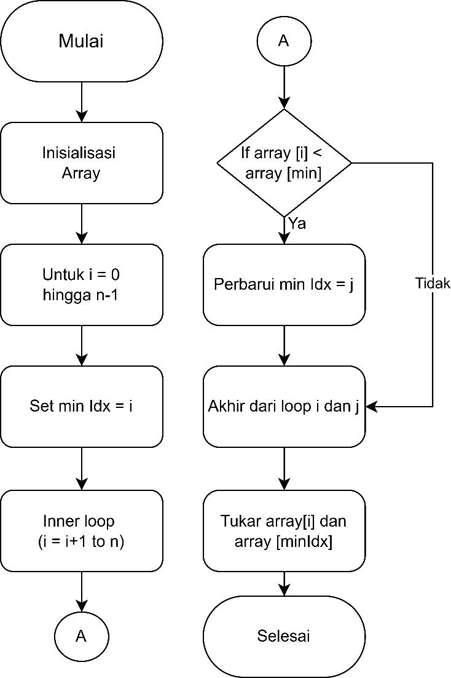
Gambar 3.2 Flowchart Algoritma Selection Sort
Gambar 3.2 flowchart algoritma Selection Sort menampilkan alur proses pengurutan data. Diagram ini dimulai dengan menetapkan array yang akan diurutkan, kemudian dilanjutkan dengan perulangan untuk mencari elemen dengan nilai paling kecil dari bagian array yang belum tersusun. Setiap putaran melibatkan penentuan posisi indeks minimum (min), membandingkan elemen-elemen array dengan nilai minimum tersebut, serta melakukan pertukaran posisi bila ditemukan elemen dengan nilai lebih rendah. Proses ini berlangsung terus hingga semua elemen array berhasil ditata sesuai urutan. Flowchart tersebut memberikan gambaran visual yang mempermudah memahami tahapan-tahapan yang dilakukan oleh algoritma Selection Sort dalam mengurutkan data.
- Usecase Diagram
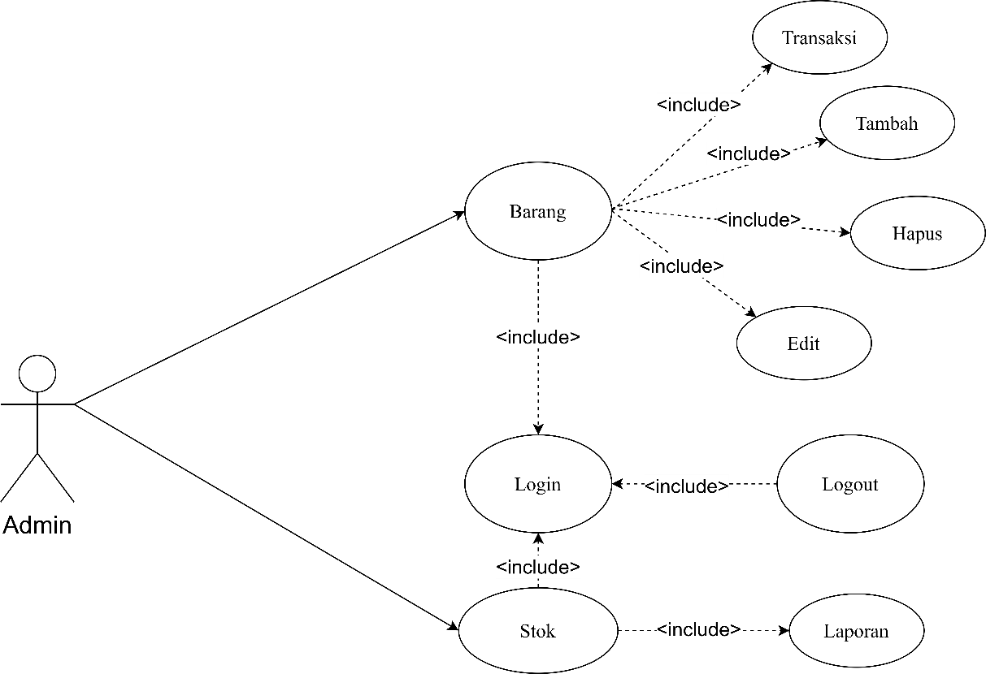
Gambar 3.3 Usecase admin
Gambar 3.3 menunjukkan interaksi antara pengguna dan sistem dalam pengelolaan stok barang, mencakup proses login, logout, transaksi, dan manajemen data barang. Pengguna dapat menambahkan, menghapus, serta mengubah informasi barang, sekaligus mengelola stok dan menghasilkan laporan. Relasi include menggambarkan keterkaitan antarproses, seperti transaksi yang mencakup penambahan barang dan pengelolaan stok yang melibatkan penyusunan laporan. Selain itu, proses pengelolaan data nantinya juga menerapkan dua algoritma, yaitu Selection Sort untuk pengurutan data dan Sequential Search untuk pencarian, sehingga alur kerja sistem dapat dipahami secara menyeluruh.

- Diagram Level 0
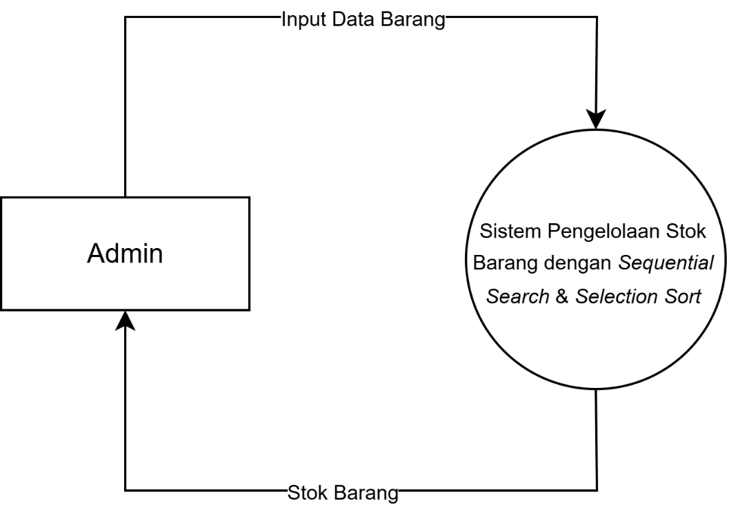
Gambar 3.4 Diagram Level 0
Gambar 3.4, DFD Level 0 pada gambar tersebut menggambarkan alur utama dari Sistem Pengelolaan Stok Barang dengan Sequential Search dan Selection Sort pada Store Vape SVP ID Ponorogo, di mana hanya terdapat satu entitas eksternal yaitu Admin. Admin memberikan input berupa data barang ke dalam sistem untuk diproses, termasuk penambahan, pembaruan, pencarian, dan pengurutan stok menggunakan algoritma sequential Search serta Selection Sort. Setelah data diproses, sistem menghasilkan keluaran berupa informasi stok barang yang dapat digunakan Admin untuk mengetahui kondisi persediaan secara akurat dan terstruktur. Diagram ini menunjukkan hubungan sederhana namun jelas antara Admin dan sistem sebagai pemroses utama data stok.

- Data Flow Diagram (DFD) Level 1
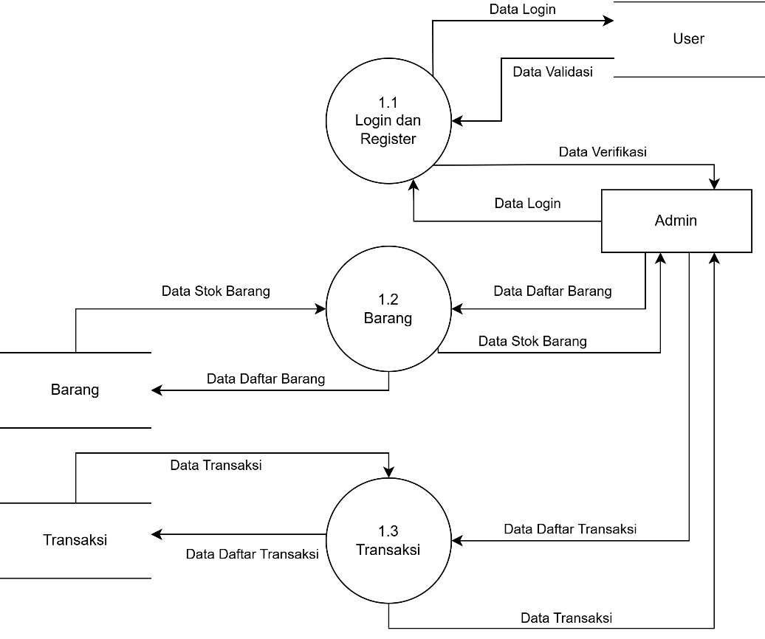
Gambar 3.5 DFD Level 1
Gambar 3.5 merupakan DFD Level 1 yang merinci tiga proses utama dalam sistem, yaitu Login & Registrasi, Stok Barang, dan Transaksi. Proses Login & Registrasi menerima data login dari user, kemudian melakukan validasi serta verifikasi sebelum memberikan akses kepada Admin. Setelah Admin berhasil masuk, ia dapat mengelola proses Stok Barang, termasuk melihat, menambah, atau memperbarui data daftar barang yang tersimpan dalam basis data. Selain itu, Admin juga dapat mengelola proses Transaksi, di mana sistem menampilkan data daftar transaksi sekaligus menerima input transaksi baru dari Admin. Secara keseluruhan, diagram ini menunjukkan alur data yang menghubungkan user, admin, dan ketiga proses inti dalam sistem pengelolaan barang dan transaksi.

- Entity Relationship Diagram (ERD)
Entity Relationship Diagram (ERD) adalah diagram yang digunakan untuk menggambarkan struktur data serta hubungan antar entitas yang saling berkaitan dalam sebuah sistem. Melalui ERD, setiap entitas seperti tabel atau objek data ditampilkan bersama atributnya, kemudian dihubungkan dengan relasi yang menunjukkan bagaimana satu entitas berinteraksi atau terhubung dengan entitas lainnya. Diagram ini membantu pengembang memahami alur data, keterkaitan informasi, serta desain basis data secara lebih jelas dan terstruktur.

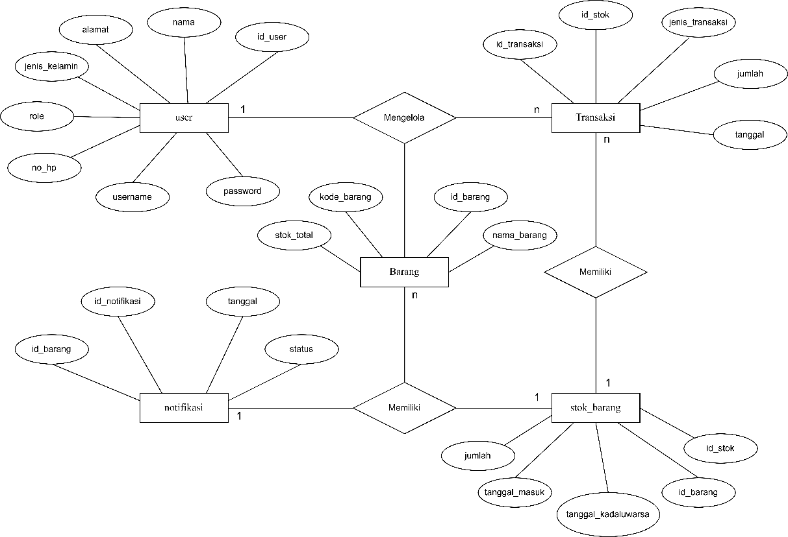
Gambar 3.6 Entity Relationship Diagram
Gambar 3.6 menampilkan Entity Relationship Diagram (ERD) pada sistem pengelolaan stok barang ini menggambarkan hubungan utama antara entitas User, Barang, Transaksi, Stok Barang, dan Notifikasi yang saling terintegrasi untuk mendukung proses operasional Store Vape SVP ID Ponorogo. Entitas User berperan sebagai pengelola sistem yang memiliki hubungan “Mengelola” terhadap entitas Transaksi, yang mencatat aktivitas barang masuk dan keluar. Entitas Barang menjadi pusat informasi yang terhubung dengan Transaksi dan Stok Barang melalui relasi “Memiliki”, sehingga setiap barang memiliki detail stok, tanggal masuk, dan tanggal kedaluwarsa. Selain itu, entitas Notifikasi terhubung dengan Barang untuk memberikan informasi peringatan seperti stok menipis atau barang kedaluwarsa. Struktur ERD ini memastikan data barang dapat dicari menggunakan Sequential Search serta diurutkan dengan Selection Sort dalam sistem, sehingga pengelolaan stok menjadi lebih terstruktur, akurat, dan mudah diakses oleh pengelola toko.
- Relasi Tabel
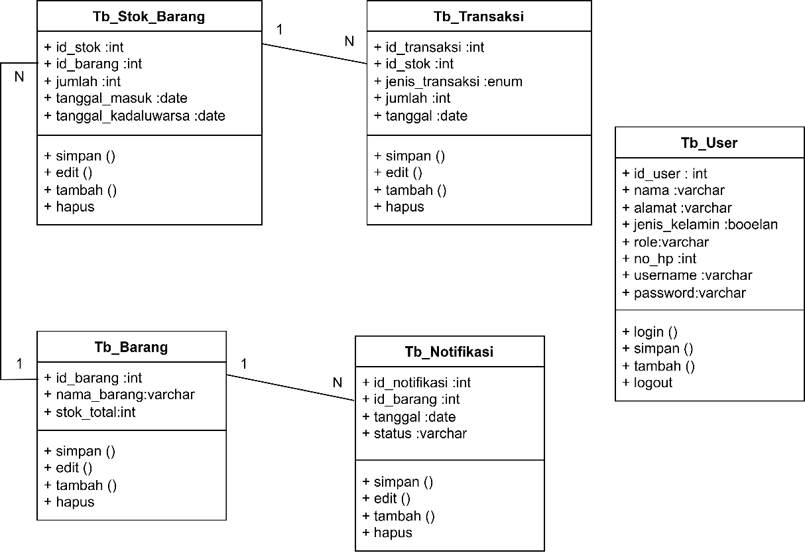
Gambar 3.7 Relasi Tabel
Gambar 3.7 menggambarkan keterhubungan antar entitas utama yang membentuk alur pengelolaan stok secara menyeluruh. Tabel Tb_User berfungsi sebagai penyedia data pengguna yang memiliki hak untuk mengelola sistem, dan terhubung dengan tabel Tb_Transaksi untuk mencatat setiap aktivitas barang masuk maupun keluar. Tabel Tb_Barang menjadi pusat informasi barang dan berelasi langsung dengan Tb_Stok_Barang, yang menyimpan detail stok seperti jumlah, tanggal masuk, serta tanggal kedaluwarsa. Selain itu, tabel Tb_Notifikasi terhubung dengan Tb_Barang, berfungsi memberikan informasi peringatan seperti stok menipis atau kedaluwarsa. Keseluruhan relasi ini memastikan bahwa pencatatan, pencarian, dan pengurutan data barang berjalan terintegrasi dan mendukung penerapan algoritma Sequential Search serta Selection Sort secara optimal dalam sistem.
- Perancangan Tabel
- Tabel stok barang
Tabel 3.1 Stok Barang
Field | Tipe Data | Keterangan
id_stok | INT (PK) | Primary key
id_barang | INT | Foreign key
jumlah | INT
tanggal_masuk | DATE
tanggal_kadaluarsa | DATE

- Tabel Transaksi
Tabel 3.2 Transaksi
Field | Tipe Data | Keterangan
id_transaksi | INT (PK) | Primary key
id_stok | INT | Foreign key
jenis_transaksi | INT
jumlah | INT
tanggal | DATE

- Tabel User
Tabel 3.3 User
Field | Tipe Data | Keterangan
id_user | INT (PK) | Primary key
nama | VARCHAR
alamat | VARCHAR
jenis_kelamin | BOOLEAN
role | VARCHAR
no_hp | INT
username | VARCHAR
password | VARCHAR

- Tabel Barang
Tabel 3.4 Barang
Field | Tipe Data | Keterangan
id_barang | INT (PK) | Primary key
nama_barang | VARCHAR
stok_total | INT

- Tabel Notifikasi
Tabel 3.5 Notifikasi
Field | Tipe Data | Keterangan
id_notifikasi | INT (PK) | Primary key
id_barang | INT | Foreign key
tanggal | DATE
status | VARCHAR

- User Interface
- Login
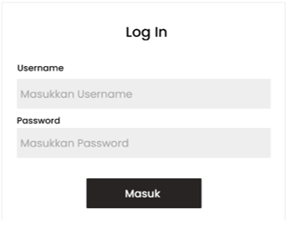
Gambar 3.8 Login
Gambar 3.8 menampilkan antarmuka halaman Login pada sistem yang dirancang. Halaman ini menyediakan dua input utama, yaitu Username dan Password, yang harus diisi pengguna sebelum dapat mengakses sistem pengelolaan stok barang. Setiap kolom dilengkapi dengan placeholder untuk membantu pengguna memahami data yang perlu dimasukkan. Setelah informasi diisi, pengguna dapat menekan tombol Masuk untuk melakukan proses autentikasi.

- Dashboard
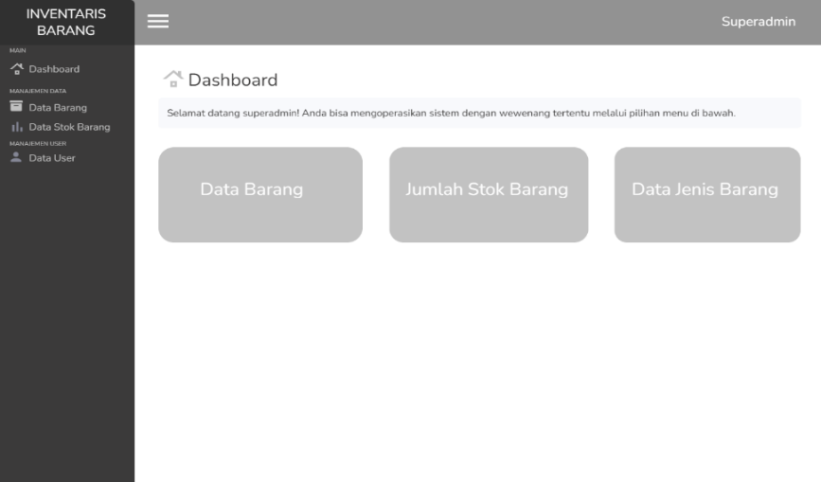
Gambar 3.9 Dashboard
Gambar 3.9 menampilkan tampilan Dashboard pada sistem inventaris barang. Pada halaman ini, pengguna dengan peran superadmin dapat melihat menu utama yang disediakan di bagian kiri, seperti Data Barang, Data Stok Barang, dan Data User. Bagian tengah halaman menampilkan tiga menu akses cepat berupa kartu, yaitu Data Barang, Jumlah Stok Barang, dan Data Jenis Barang. Dashboard ini berfungsi sebagai halaman awal setelah pengguna berhasil login, memberikan ringkasan navigasi serta memudahkan akses menuju modul-modul utama dalam sistem pengelolaan stok barang.

- Data Barang
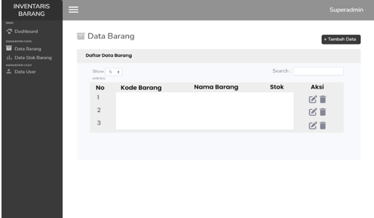
Gambar 3.10 Data Barang
Gambar 3.10 menampilkan halaman Data Barang pada sistem inventaris. Pada halaman ini pengguna dapat melihat daftar barang yang tersimpan dalam database, yang disajikan dalam bentuk tabel berisi kolom No, Kode Barang, Nama Barang, Stok, dan Aksi. Tersedia fitur pencarian (search) serta pengaturan jumlah data yang ditampilkan per halaman. Pada kolom Aksi, pengguna dapat melakukan operasi edit dan hapus untuk setiap barang. Selain itu, terdapat tombol Tambah Data di bagian kanan atas untuk menambahkan barang baru. Halaman ini berfungsi sebagai pusat pengelolaan data barang dalam sistem.

- Data Stok Barang
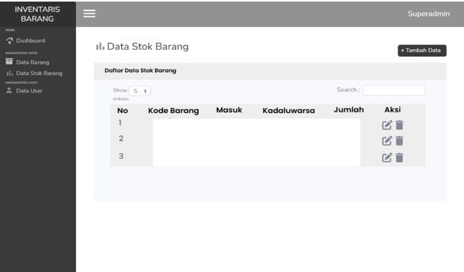
Gambar 3.11 Data Stok Barang
Gambar 3.11 menampilkan halaman Data Stok Barang pada sistem inventaris. Halaman ini berisi tabel yang menampilkan informasi jumlah stok untuk setiap barang yang terdaftar, lengkap dengan kolom nomor, kode barang, nama barang, jumlah stok, serta opsi aksi untuk melakukan pembaruan data. Pengguna juga dapat memanfaatkan fitur pencarian (search) dan pengaturan jumlah data yang ditampilkan per halaman. Melalui halaman ini, admin dapat memantau ketersediaan stok secara langsung serta melakukan perubahan apabila diperlukan.
- Evaluasi
Tahap evaluasi pada penelitian ini menggunakan pengujian white box untuk menilai ketepatan logika serta kualitas implementasi kode pada modul sequential Search dan selection sort. Metode yang digunakan meliputi path testing, statement coverage, dan branch coverage untuk memastikan seluruh jalur eksekusi, baris kode, dan percabangan telah diuji minimal satu kali. Pendekatan ini digunakan untuk memastikan bahwa setiap bagian logika program berjalan sesuai alur yang dirancang dan tidak menghasilkan keluaran yang menyimpang.
Selain itu, evaluasi juga mencakup pengukuran kinerja algoritma dengan menilai waktu eksekusi sorting, waktu eksekusi searching, dan penggunaan memori. Pengukuran dilakukan dengan mencatat waktu sebelum dan sesudah fungsi dijalankan menggunakan penanda waktu (timestamp) serta menganalisis jumlah memori yang digunakan modul selama proses berlangsung. Langkah ini memberikan gambaran performa algoritma dalam mengolah data stok yang tersedia di sistem.
Hasil pengujian kemudian dibandingkan antara keluaran yang diharapkan dengan keluaran aktual untuk mengidentifikasi adanya kesalahan logika (bug) serta menentukan prioritas perbaikan. Jika ditemukan anomali pada proses pencarian atau pengurutan, analisis dilakukan untuk menentukan penyebab dan titik letak kesalahan pada kode. Setiap perbaikan yang diterapkan diuji kembali untuk memastikan hasilnya konsisten dengan spesifikasi.
Setelah perbaikan diterapkan, dilakukan regression testing untuk memastikan tidak muncul efek samping pada modul lain dalam sistem. Evaluasi ini juga memverifikasi bahwa implementasi algoritma telah sesuai dengan kebutuhan fungsional pada sistem pengelolaan stok Store Vape SVP ID Ponorogo. Tahap ini menghasilkan laporan temuan, daftar perbaikan yang telah diterapkan, serta metrik kinerja algoritma yang dapat digunakan sebagai rekomendasi peningkatan kualitas perangkat lunak ke depannya.
Tabel 3.6 Scenario Whitebox Testing
No | Scenario Test Technique | Scenario Test Case Description | Input (Price, Level) | Expected Result | Actual Result | Status | Code Coverage Goal
1 | Statement Coverage | Sequential Search data ditemukan | 15000, Valid | Data ditemukan
2 | Path Testing | Sequential Search tidak ditemukan | 99999, Tidak Ada | Data tidak ditemukan
3 | Branch Coverage | Percabangan kondisi true | 20000, Valid | Jalur true dieksekusi
4 | Branch Coverage | Percabangan kondisi true | 88888, Tidak Valid | Jalur true dieksekusi
5 | Path Testing | Selection Sort data acak | [30000,10000,20000] | Data terurut
6 | Statement Coverage | Selection Sort data terurut | [10000,20000,30000] | Tidak ada pertukaran
7 | Path Testing | Selection Sort satu data | [15000] | Sorting berhenti
8 | Branch Coverage | Selection Sort data kosong | [] | Tidak error
9 | Path Testing | Waktu eksekusi searching | 25000, Valid | Timestamp tercatat
10 | Path Testing | Waktu eksekusi sorting | Dataset besar | Timestamp tercatat
11 | Branch Coverage | Worst case loop | Data terbalik | Loop maksimal
12 | Path Testing | Regression testing | Data campuran | Tidak error baru

Tabel 3.7 Jadwal Penelitian
No | Kegiatan | Sep | Okt | Nov | Des | Jan
1 | Pengajuan tema & penyusunan proposal
2 | Penyusunan Bab I–Bab II
3 | Penyusunan Bab III & perancangan sistem
4 | Implementasi & pengujian sistem
5 | Penyusunan Bab IV–V

DAFTAR PUSTAKA

[1] K. Sleman and P. D. I. Yogyakarta, “Pengaruh Penggunaan Teknologi Informasi serta Keterampilan dan Pengetahuan terhadap Praktik Manajemen Persediaan : Studi Kasus pada UMKM di Kecamatan Depok ,” vol. 03, no. 01, pp. 53–64, 2024.
[2] S. RAMLAN, “Analisis Pengelolaan Stok Barang Dengan Sequential Search Dan Selection Sort Pada Toko Bangunan,” 2025.
[3] E. Sebastian, E. Saputra, E. Rusdianto, and Z. Ernaningsih, “Pembangunan Sistem Informasi Manajemen Inventaris Toko dan Gudang Berbasis Website,” pp. 11–18, 2020.
[4] Lasriana and A. Gunaryati, “Sistem Informasi Apotek Berbasis Web Menggunakan Algoritma Sequential Search Dan Selection Sort,” JIPI (Jurnal Ilm. Penelit. dan Pembelajaran Inform., vol. 7, no. 2, pp. 392–401, 2022, doi: 10.29100/jipi.v7i2.2709.
[5] C. A. Pamungkas, F. R. Putri, A. Vega, A. Puspitasari, P. I. Surakarta, and K. Surakarta, “Pengembangan Sistem Informasi Ketersediaan Barang Berbasis Web Dengan Integrasi Kecerdasan Buatan Untuk Optimalisasi Manajemen Stok,” JITET (Jurnal Inform. dan Tek. Elektro Ter., vol. 13, no. 3, pp. 2136–2149, 2023.
[6] F. Argomasetyo, J. Y. Alie, and R. Fahlapi, “Sistem Informasi Manajemen Stok Berbasis Web Pada Globalindo Group,” J. Komput. Antart., vol. 2, no. 2, pp. 63–70, 2024.
[7] A. Rahman and D. F. Suyatno, “Rancang Bangun Sistem Informasi Persediaan Stok Barang Menggunakan Framework Laravel dan Metode Lifo,” J. Emerg. Inf. Syst. Bus. Intell., vol. 03, no. 03, pp. 77–83, 2022.
[8] D. Hardiansah, “Rancang Bangun Aplikasi Inventaris Barang Berbasis Website Menggunakan Qr Code Dan Framework Laravel ( Studi Kasus : Smk Negeri 7 Baleendah ),” J. Inform. – Comput., vol. 11, no. 2, pp. 75–81, 2024.
[9] Yuwhay Jahdan Sabiila and I. C. Utomo, “Sistem Inventori Persediaan Produk Berbasis Web di Toko Nanik Tri Menggunakan Framework Laravel,” KOMPUTASI J. Ilm. Komput. Sist. Inf., vol. 24, no. 3, pp. 1–10, 2025.
[10] M. Iqbal and I. Rusi, “Sistem Informasi Inventaris Barang Berbasis Web Menggunakan Laravel Pada Dinas Kependudukan Dan Pencatatan Sipil Sintang,” ANTIVIRUS J. Ilm. Tek. Inform., vol. 13, no. 2, pp. 105–119, 2020.
[11] F. Sepriano, A. Ichwani, T. Informatika, F. I. Komputer, U. E. Unggul, and B. B. Testing, “Rancang Bangun Aplikasi Penjualan Dan Inventory Produk Berbasis Website Menggunakan Metode Agile Ud Berkah Jaya Abadi,” IKRAITH-INFORMATIKA, vol. 10, no. 1, pp. 106–115, 2025.
[12] J. Heizer, B. Render, and C. Munson, Operations management. 2020.
[13] J. Banjarnahor, D. Bawamenewi, C. Tanoto, and M. NK Nababan, “Implementasi Metode Selection Sort Dalam Sistem Repository Skripsi,” J. Sist. Inf. dan Ilmu Komput. Prima(JUSIKOM PRIMA), vol. 5, no. 2, pp. 107–113, 2022, doi: 10.34012/jurnalsisteminformasidanilmukomputer.v5i2.2389.
[14] E. Sunandar, “Perbandingan Metode Selection Sort dan Insertion Sort Dalam Pengurutan Data Menggunakan Bahasa Program Java,” Petir, vol. 12, no. 2, pp. 172–178, 2019, doi: 10.33322/petir.v12i2.485.
[15] M. H. Lazuardi, N. Hayati, and G. Soepriyono, “Sistem Informasi Penjualan Motor Bekas Dengan Menggunakan Algoritma Sequential Search Dan Selection Sort,” JIPI (Jurnal Ilm. Penelit. dan Pembelajaran Inform., vol. 8, no. 3, pp. 1033–1043, 2023, doi: 10.29100/jipi.v8i3.3952.
[16] N. Haming, S. Lestanti, and S. Nur Budiman, “Aplikasi Pengelolaan Surat Keluar Menggunakan Sequential Search Dan Selection Sort Pada Kpu Kota Blitar,” JATI (Jurnal Mhs. Tek. Inform., vol. 6, no. 1, pp. 17–25, 2021, doi: 10.36040/jati.v6i1.4291.
[17] J. Asmara, “Rancang Bangun Sistem Informasi Desa Berbasis Website (Studi Kasus Desa Netpala),” J. Pendidik. Teknol. Inf., vol. 2, no. 1, pp. 1–7, 2019.
[18] R. Hermiati, A. Asnawati, and I. Kanedi, “Pembuatan E-Commerce Pada Raja Komputer Menggunakan Bahasa Pemrograman Php Dan Database Mysql,” J. Media Infotama, vol. 17, no. 1, pp. 54–66, 2021, doi: 10.37676/jmi.v17i1.1317.
[19] Muhammad Saed Novendri, A. Saputra, and C. E. Firman, “Aplikasi Inventaris Barang Pada Mts Nurul Islam Dumai Menggunakan Php Dan Mysql,” Lentera Dumai, vol. 10, no. 2, pp. 46–57, 2019.
[20] T. Ardiansah and D. Hidayatullah, “Penerapan Metode Waterfall Pada Aplikasi Reservasi Lapangan Futsal Berbasis Web,” J. Inf. Technol. Softw. Eng. Comput. Sci., vol. 1, no. 1, pp. 6–13, 2023, doi: 10.58602/itsecs.v1i1.8.
[21] M. H. Alhamda, A. H. Elyas, and B. S. Hasugian, “Sistem Informasi Jasa Peminjaman Baju Pengantin Di Intan Teratak,” J. Inf. Syst. Comput. Sci. Inf. Technol., vol. 4, no. 1, pp. 44–54, 2023, doi: https://doi.org/10.46576/device.v4i1.3439.
[22] F. Soufitri, “Perancangan Data Flow Diagram Untuk Sistem Informasi Sekolah (Studi Kasus Pada Smp Plus Terpadu),” Ready Star, vol. 2, no. 1, pp. 240–246, 2020.
[23] R. Nurmasari, S. Pinem, and U. Nurkhalifah, “Perancangan Pengelolaan Data Pelabuhan Perikanan Nusantara (PPN) Pelabuhan Ratu Menggunakan Entity Relationship Diagram (ERD),” J. Ilm. Rekayasa dan Manaj. Sist. Inf., vol. 9, no. 1, pp. 52–57, 2023.
[24] M. F. Londjo, “Implementasi White Box Testing Dengan Teknik Basis Path Pada Pengujian Form Login,” J. Siliwaangi, vol. 7, no. 2, pp. 35–40, 2021.
[25] Y J Solissa, F Putra, A N Putri, and S R C Nursari, “Pengujian White Box Berbasis Path pada Form Daftar Jobstreet.co.id,” KONSTELASI Konvergensi Teknol. dan Sist. Inf. , vol. 3, no. 2, pp. 353–362, 2023.

